ACTA DE SESIÓN ORDINARIA NÚMERO 02-A DE LA COMISIÓN EDILICIA PERMANENTE DE DESARROLLO ECONÓMICO Y TURISMO.

En Ciudad Guzmán Municipio de Zapotlán el Grande, Jalisco, siendo las 09:38 nueve horas con treinta y ocho minutos del día 30 treinta del mes de Marzo del año 2022, reunidos en la Sala de reuniones de Presidencia ubicada al interior del palacio Municipal, el suscrito C. Jorge de Jesús Juárez Parra, en mi carácter de Regidor Presidente de la Comisión Edilicia Permanente de Desarrollo Económico y Turismo del Honorable Ayuntamiento Constitucional de Zapotlán el Grande, Jalisco, hago constar la presencia de los regidores integrantes de la Comisión Edilicia Permanente de Desarrollo Económico y Turismo, así como de la Comisión Edilicia Permanente de Reglamentos y Gobernación quienes fueron convocados a la continuación de la celebración de esta sesión, mediante oficio 290/2022, en mi carácter de Presidente de la Comisión Edilicia convocante con las facultades que señala el artículo 27 de la Ley de Gobierno y la Administración Pública Municipal del Estado de Jalisco, en relación con los artículos 40, 44, 47 fracciones I y II, 48, y 55 y demás relativos y aplicables del Reglamento Interior del Ayuntamiento de Zapotlán el Grande, toda vez que existe Quorum legal para llevar a cabo la sesión de las citadas comisiones conjuntas, procedo al desahogo de la misma bajo los siguientes puntos del orden del día:

ORDEN DEL DÍA.

1.- Lista de asistencia, verificación de quorum e instalación de la sesión.

2.- Analizar, estudiar, discutir y en su caso dictaminar respecto de la iniciativa de ordenamiento presentada por el suscrito al Pleno del Ayuntamiento, que turna a las comisiones convocadas, respecto a que se actualice y reforme el Reglamento del Consejo de Promoción Económica del Municipio de Zapotlán el Grande, Jalisco, continuación de la Sesión Ordinaria número 2 de esta Comisión Edilicia, celebrada el día 08 ocho de Febrero de la presente anualidad.

3.- Asuntos varios.

4.- Clausura.

BIENVENIDA:

El Presidente de la Comisión Edilicia Convocante da la bienvenida a los asistentes y agradece su asistencia a la presente convocatoria y expone los motivos de la reunión.

1.- VERIFICACIÓN DE QUORUM LEGAL.

En uso de la voz el Regidor Presidente de la Comisión Edilicia Permanente Convocante procede a tomar lista de asistencia, contando con la presencia de los Regidores:

Comisión Edilicia Permanente de Desarrollo Económico y Turismo.
C. Jorge de Jesús Juárez Parra. Presidente. Presente.
C. Alejandro Barragán Sánchez. Vocal. Presente.
C. Sara Moreno Ramírez. Vocal. Presente

Comisión Edilicia Permanente de Reglamentos y Gobernación.
C. Magali Casillas Contreras. Presidente. Presente.
C. Tania Magdalena Bernardino Juárez. Vocal. Presente.
C. Betsy Magaly Casillas Contreras. Vocal. Presente.
C. Sara Moreno Ramírez. Vocal. Presente.
C. Jorge de Jesús Juárez Parra. Vocal. Presente.

Invitado Especial.

C. Omar Francisco Ortega Palafox. Coordinador General de Desarrollo Económico, Turístico y Agropecuario.

Presente.

Una vez leído y aprobado el orden de día, se procedió a lo siguiente:

2.- DESAHOGO DE LA REUNIÓN.

En uso de la voz el Presidente de la Comisión convocante el Lic. Jorge de Jesús Juárez Parra, procede al desahogo del punto número 02 dos del Orden del día, con fundamento en el artículo 115 Constitucional, 27 de la Ley del Gobierno y la Administración Pública Municipal y 40 al 48 y 55 del Reglamento Interior del Municipio de Zapotlán el Grande, Jalisco, mismo que se hace consistir en el análisis, estudio, discusión de las reformas, adiciones y derogación de diversos artículos del Reglamento de Promoción Económica del Municipio de Zapotlán el Grande, Jalisco, lo anterior, con la aprobación de todos los integrantes de ambas comisiones. Reiterando la importancia de esta Comisión para el desarrollo del Municipio.

3.- ACUERDOS:
Del análisis integral del Reglamento del Consejo de Promoción Económica del Municipio de Zapotlán el Grande, Jalisco, se procede a su lectura al artículo 8, que se refiere a la integración del Consejo de Desarrollo Económico para el Municipio de Zapotlán el Grande, Jalisco, para quedar la presente propuesta como sigue:

UNICO.- SE REFORMAN, ADICIONAN, MODIFICAN, DEROGAN, diversas disposiciones del Reglamento de Promoción Económica del Municipio de Zapotlán el Grande, Jalisco, y se crea el “REGLAMENTO DEL CONSEJO DE DESARROLLO ECONÓMICO DEL MUNICIPIO DE ZAPOTLÁN EL GRANDE, JALISCO”.

SENTIDO DE LA VOTACIÓN.

REGIDOR | EN FAVOR | EN CONTRA | EN ABSTENCIÓN
C. JORGE DE JESÚS JUÁREZ PARRA | X
C. ALEJANDRO BARRAGÁN SÁNCHEZ | X
C. SARA MORENO RAMÍREZ | X
C. MAGALI CASILLAS CONTRERAS | X
C. TANIA MAGDALENA BERNARDINO JUÁREZ. | X
C. BETSY MAGALY CAMPOS CORONA | X
C. JORGE DE JESÚS JUÁREZ PARRA | X
C. SARA MORENO RAMÍREZ. | X

4.- ASUNTOS VARIOS.

Se concede el uso de la voz a los integrantes de la Comisión Edilicia Permanente de Desarrollo Económico y Turismo y Reglamentos y Gobernación, para que si es su deseo propongan o manifiesten lo que a su derecho legal convenga, manifestando que no tienen asuntos que proponer o tratar.

5.- CLAUSURA.

Siendo las 10:04 diez horas con cuatro minutos de este día, se CLAUSURAN los trabajos de esta Comisión Edilicia Permanente de Desarrollo Económico y Turismo como convocante y la Comisión Edilicia permanente de Reglamentos y Gobernación como coadyuvante, respecto del análisis, estudio, y discusión a virtud de la iniciativa de ordenamiento presentada por el suscrito al Pleno del Ayuntamiento, que turna a las comisiones convocadas, respecto a que se actualice y reforme el Reglamento del Consejo de Promoción Económica del Municipio de Zapotlán el Grande, Jalisco, declarando válidos los mismos; en el entendido de que en la próxima sesión ordinaria de Ayuntamiento, se elevará la presente propuesta a consideración y en su caso aprobación del Dictamen correspondiente. - - - - - - - - - - - - - - - - - - - - - - - - - - - - - - - - - - - - - - - - - - - - - - - - - - - - - - - - - - - - - - - - - - - - - - - - - - - - - - - - CONSTE.-
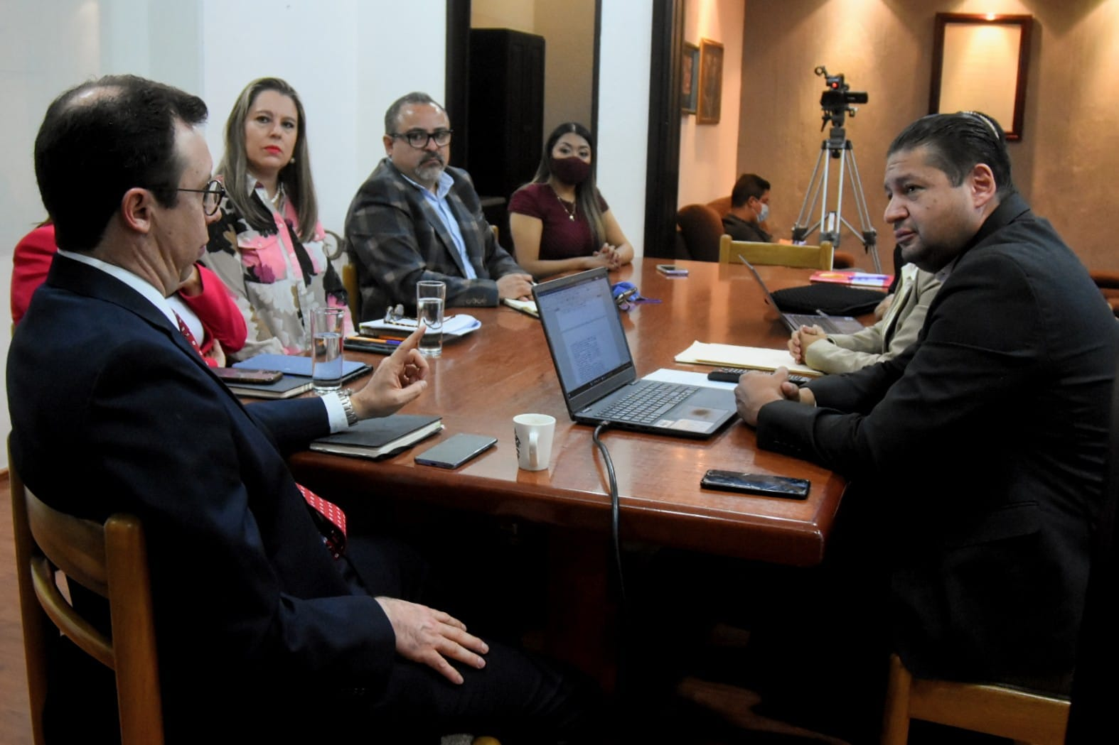

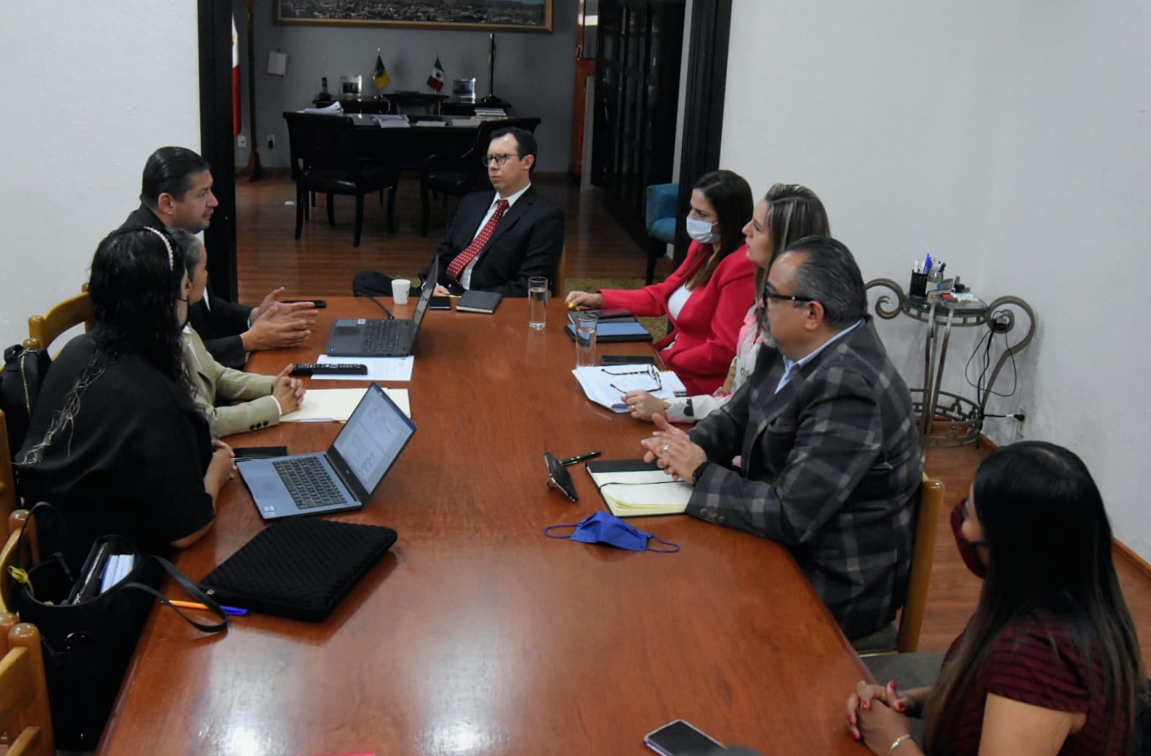

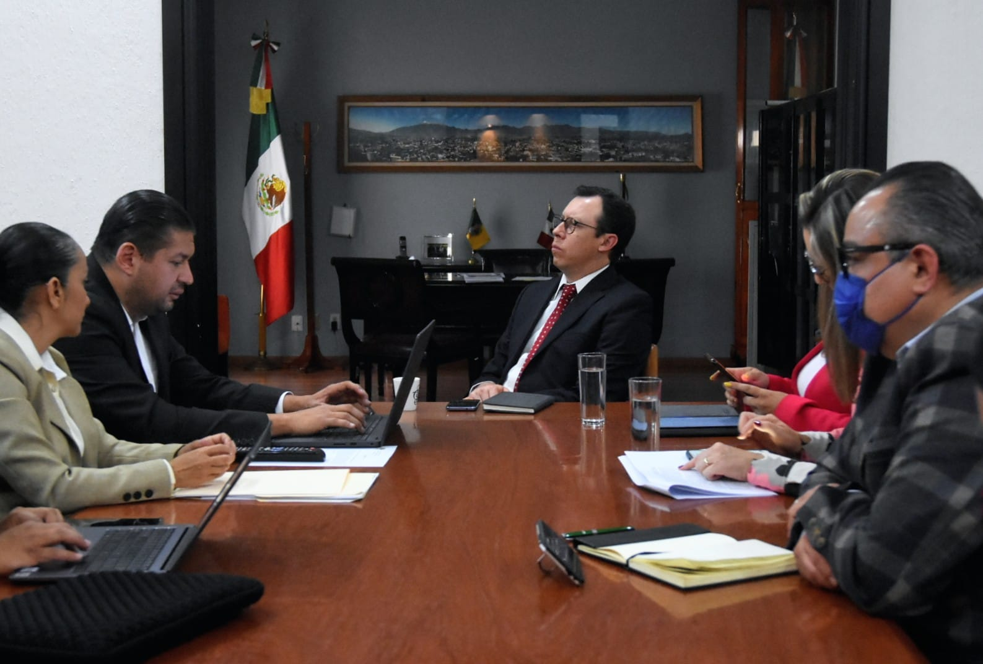

A T E N T A M E N T E
“2022, Año del Cincuenta Aniversario del Instituto Tecnológico de Ciudad Guzmán”.
A 04 de Abril de 2022.

COMISIÓN EDILICIA PERMANENTE DE DESARROLLO ECONOMICO Y TURISMO.

C. JORGE DE JESÚS JUÁREZ PARRA.
Presidente.

C. ALEJANDRO BARRAGAN SÁNCHEZ. C. SARA MORENO RAMÍREZ.
Vocal. Vocal.

COMISIÓN EDILICIA PERMANENTE DE REGLAMENTOS Y GOBERNACIÓN.

C. MAGALI CASILLAS CONTRERAS.
Presidenta.

C. BETSY MAGALY CAMPOS CORONA. C. TANIA MAGDALENA BERNARDINO JUÁREZ.
Vocal. Vocal.

C. SARA MORENO RAMÍREZ. C. JORGE DE JESÚS JUÁREZ PARRA.
Vocal. Vocal.

La presente hoja de firmas, forma parte integrante del Acta de la Sesión Ordinaria Número 02-A de la Comisión Edilicia Permanente de Desarrollo Económico y turismo, celebrada a las 09:38 horas del día 30 treinta de Marzo de 2022. - - - - - - - - - - - - - - CONSTE.-

